# MANUAL DE USUARIO

## Menu

Al inicio del juego se mostrara un menu con las posibles acciones que permite el juego

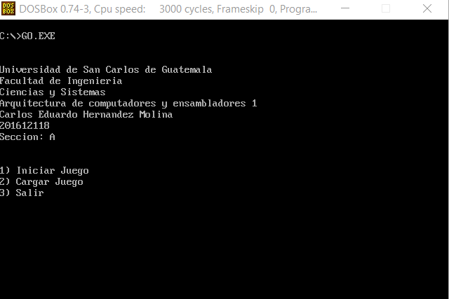

## 

## 

## 

## 

## 

## Iniciar Juego

Al iniciar el juego se nos mostrara el tablero, y el actual turno, asi mismo podemos ingresar un movimiento valido, o comandos.

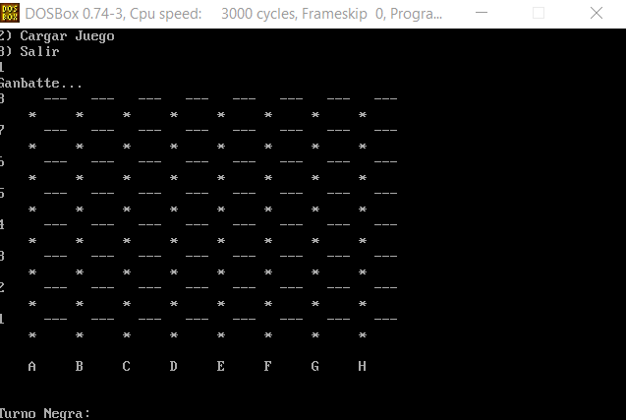

### Movimiento

Si se ingresa un movimiento permitido, se actualizara el tablero y cambiara el turno.

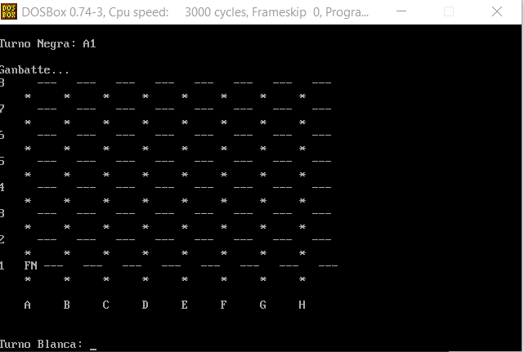

### PASS

Si se ingresa el comando PASS se salta el turno, pero si en el turno anterior tambien se utilizo el comando PASS se terminara el juego y se mostraran los resultados

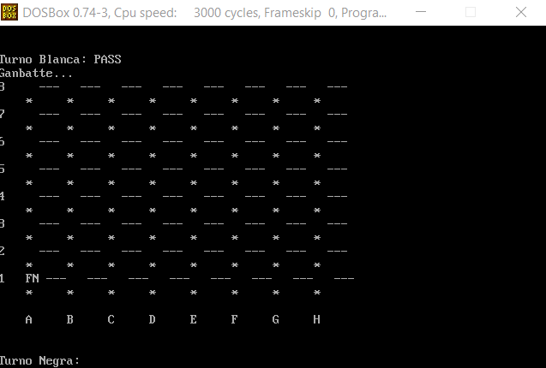

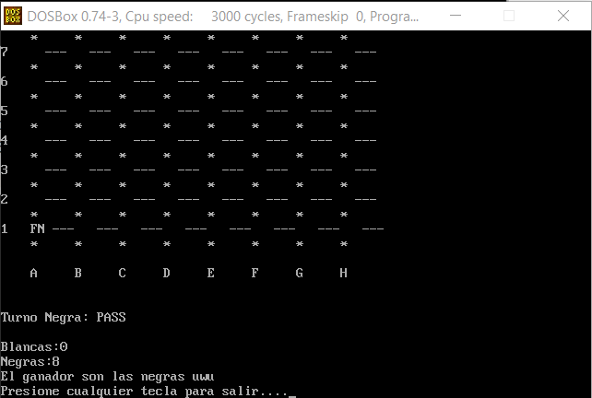

### SHOW

Este comando permite generar un reporte grafico en html, del estado actual del juego

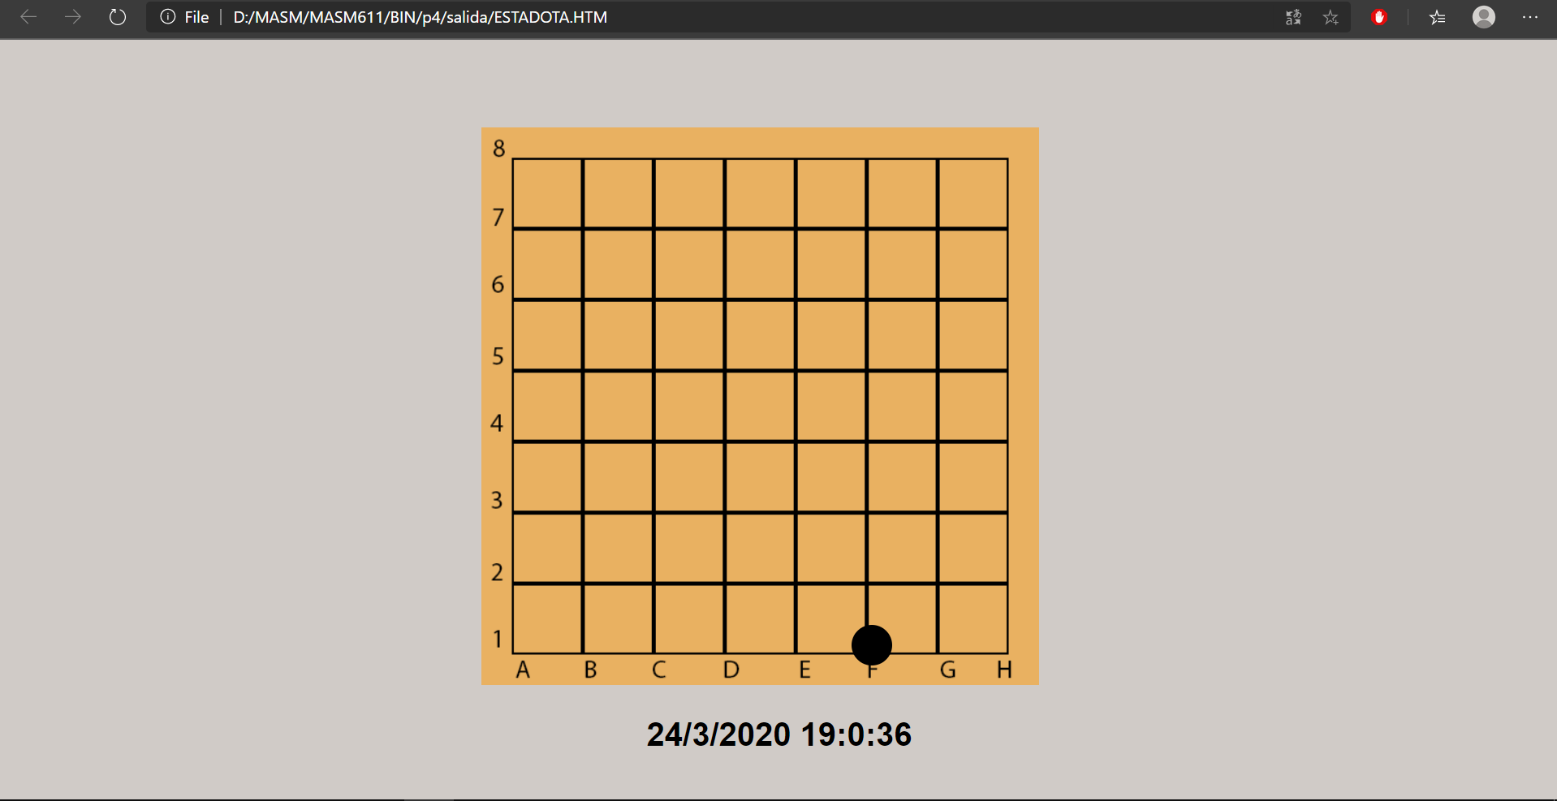

### SAVE

Este comando permite guardar el estado actual del juego, se tiene que ingresar un nombre para el archivo

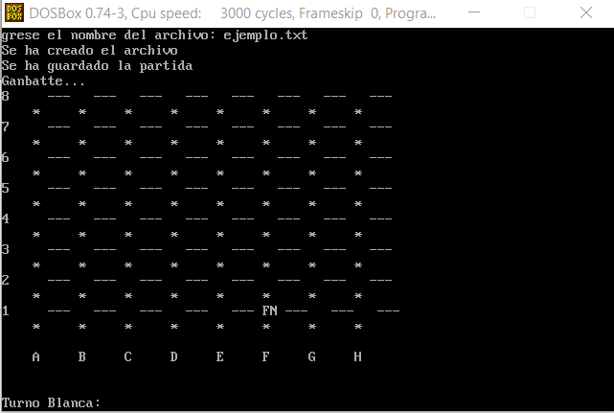

### EXIT

Este comando permite salir de la partida actual, eliminando todos los datos no guardados

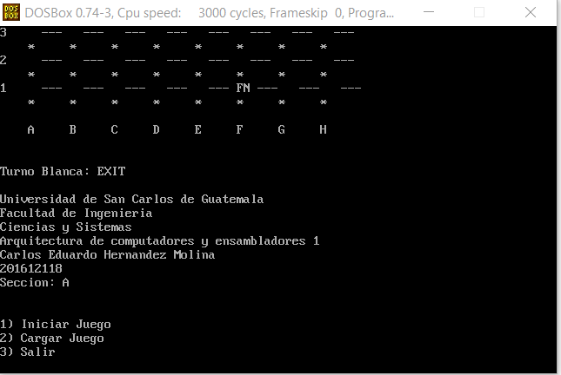

## 

## Cargar Juego

Si se selecciona esta opcion, se permite cargar la partida de un juego anterior ingresando el nombre de la misma

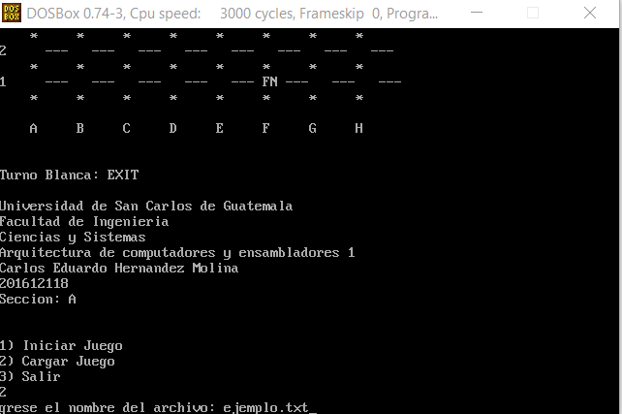

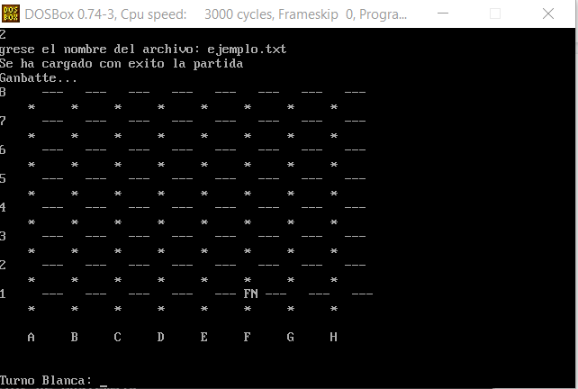

## Salir

